Электронды кестедегі ақпаратты өңдеу

Акимжанова Назгуль Акказиновна
Қаныш Сәтбаев атындағы BINOM SCHOOL
мектеп-лицейінің информатика пәнінің мұғалімі
Сынып: 8
Пән: информатика
Бөлім: |  | Электронды кестедегі ақпаратты өңдеу
Сабақтың тақырыбы: |  | Кірістірілген функция
Оқу бағдарламасына сәйкес оқыту әдістері: |  | 8.2.2.3 электрондық кестелерді қолдану арқылы есептерді шешу үшін кірістірілген функцияларды пайдалану
Сабақтың мақсаты: |  | - кірістірілген функциялармен жұмыс істеу  - статистикалық функцияларды пайдалану
Сабақтың барысы
Сабақтың кезеңі/ уақыт | Педагогтің әрекеті |  | Оқушының әрекеті | Бағалау | Ресурстар
Сабақтың барысы  8 мин  3 мин  5 мин | І Ұйымдастыру кезеңі:  Демалыс күніміз қалай өтті  - Сенбі, жексенбі күндері қалай демалдыңыз?  - 2-3 смайликпен кері байланыс берсеңіз  - Ұстаз өзінікін үлгі ретінде көрсетеді  Үй тапсырмасын тексеру  Onlinemektep арқылы өткен тақырыпты қайталау  1)Тақтаға бір-бірден шығып жауап бересіз  2) Кімде логин пароль бар телефоннан QR арқылы кіріп жауап беруге болады  1) Ұяшықты пішімдеу деген не?  2) Ұяшықты безендіру үшін Ұяшықты пішімдеу сұхбат терезесін ашу қажет.  Бұл әрекетті екі жолмен жүзеге асыруға болады:  Дұрыс жауап саны: 2  Ұяшықтың жанама мәзірін шақырып -----> Ұяшықты пішімдеу  Кірістіру (Вставка) мәзірден -----> Ұяшықтар (Ячейки) бөлімі  Кірістіру (Вставка) мәзірден ----> яшықтар (Ячейки) бөлімі ----->Пішім (Формат) батырмасы -----> Ұяшықты пішімдеу  Басты (Главная) мәзірден -----> Ұяшықтар (Ячейки) бөлімі ----->Пішім (Формат) батырмасы -----> Ұяшықты пішімдеу  3) Берілген формат бойынша дерек түрін анықтаңыз  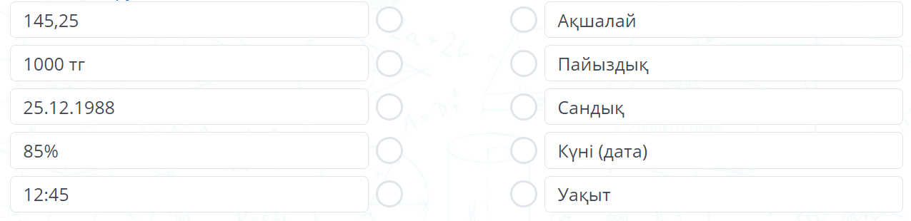 |  | Padlet арқылы смайликтерін жібереді, бір-бірінін қалай демалғандарынын жауабын табады  Onlinemektep арқылы тапсырмаларды орындайды |  | https://ru.padlet.com/nnaz2756/8-8di7mu27kysqhvle  https://onlinemektep.org/content/lectures/platform/custom-lesson/29449477
Сабақтың ортасы:  25 мин  2 мин  3 мин  20 мин | ІІ «Жаңа тақырып»:  Өткен тақырып еске түссе, қалай ойлайсыздар, бүгін не істейміз?  Қандай тақырып?  Тақырыпты анықтайды  Тақырыптың мақсатын анықтайды  - Кірістірілген функциялармен жұмыс істейміз  - Есептер шығарамыз  2-тоқсанның басында телефонға тәуелділік туралы бейнеролик көрсетіп едім ғой, сол бойынша жалғастырайықшы  Әлеуметтік желілердің пайдасы қандай деп ойлайсыз?  - Алыстағы достарыңызбен сөйлесу мүмкіндігі  - Әлеуметтік желілерді өзін-өзі дамыту, шет тілдерін үйрену, қызықты кітаптар оқу, музыка тыңдау құралы ретінде пайдалануға болады.  - Әлеуметтік желілерде сізді қызықтыратын ақпаратты табуға болатын қызығушылық топтары құрылды, мысалы, фитнес сабақтары немесе гитара сабақтары бар бейнелер.  Иә, бүгінгі сабақты әлеуметтік желіне пайдалы мессенжер ретінде пайдалануды үйренейік деген мақсатта жаңа тақырыпты Телеграм бот арқылы өтеміз  Әрине, оқушыларымнан әлеуметтік желілер жайында ақпаратты сауалнама арқылы алған болатынмын  https://t.me/Excel_8kl_bot  Жоспар:  - Telegram бот арқылы жаңа тақырыпты өзіңіз түсінесіз (3мин)  - Жұпта талқылайсыз (2мин)  - Практикалық жұмыс №1 (5 мин)  - Практикалық жұмыс №2 (5 мин)  - Кері байланыс (5 мин)  Практикалық жұмыс(жеке жұмыс):  Практикалық жұмыс №1  Сыныптағы оқушылардың әр пән бойынша орташа бағасын есептеу қажет.  - Формулалар à Функцияны қою  - СРЗНАЧ() функциясын таңдаңыз  - Автотолтыруды қолданыңыз  Практикалық жұмыс №2  1. А1:А5 ұяшықтарында 10, 7, 9, 27 және 2 мәндері берілген. Мына функциялардың мәні неге тең болады? =МИН(A1:A5) =>  =МИН(A1:A5;0) =>  2. А1:А5 ұяшықтарында 10, 7, 9, 27 және 2 мәндері берілген. Функцияның мәні қаншаға тең болады? =СРЗНАЧ(А1:A5) =>  Қосымша тапсырма:  (жоғары деңгейлі балаға)  Интернет желісінен әлеуметтік желілер туралы ақпаратты кестеге толтыру, пішімдеу, болса есептеулер жүргізу  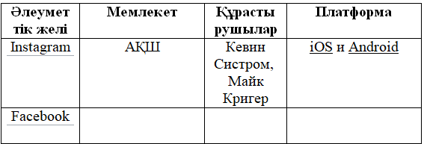 |  | - Кестемен жұмыс  - Электронды кестемен жұмыс  - Электронды кесте арқылы ақпаратты өңдеу  Тақырыпты анықтайды, мақсатын айқындайды  Телефонды мақсатқа сай пайдалану деп айтады  Ой бөліседі  Telegram бот арқылы жаңа тақырыпты біледі, түсінеді  Жұпта талқылайды  Практикалық жұмысты компьютерде орындайды, алған білімін қолданады | Мұғалімнің ауызша қолдауы  Жұптық жұмыста досына ауызша баға береді  Түсінікті болса, тапсырма орындалса, youtube желісінде Like басады, түсінбесе, орындамаса Dislike басады  Дескриптор:  - Ұяшықтарына мәндерді жазады  - =МИН(A1:A5) функциясын А6 ұяшығына енгізеді  - =МИН(A1:A5;0) функциясын А7 ұяшығына енгізеді  - =СРЗНАЧ(А1:A5) => функциясын А8 ұяшығына енгізеді | Бейнероликке сілтеме  https://youtu.be/ZTDok32IXiU    https://docs.google.com/forms/d/1WJsVBaSKoXA_yJoNID2e9HPRb3mwbSQIem06c2-Gpj4/edit#responses  https://t.me/Excel_8kl_bot
Сабақтың соңы:  10мин | ІІІ Қорытынды бөлім:  Қорытынды, өзін-өзі бағалау  - Есіміңіз?  - Сабақта не үйрендіңіз?  - Функцияны қою үшін  - Функцияны енгізу қандай белгісінен басталады?  - Практикалық жұмысты орындауда қиындықтар туындады ма?  - Бүгінгі сабақта алған білімді өмірде қолданамын деп ойлайсыз ба?  - Қандай мамандар өз жұмыстарында берілген мәліметтерге талдау  жүргізеді және оларды өңдей алады?  - Бүгінгі сабақты әлеуметтік желіде болса не істер едін? |  | Алынған кері байланыс арқылы сабаққа қорытынды жасайды | өзін-өзі бағалайды, досын бағалайды, мұғалім нақты бағасын қояды |   https://docs.google.com/forms/d/e/1FAIpQLScHOYZOYWSyOU8QLLapxz92ZvcB_Fa2MqGnEiocpRbhv35dAQ/viewform
Қосымша ақпарат, үй жұмысы  2 мин | Үй тапсырмасы  § 11. Кірістірілген функциялар  Оқулықтан 76-80 беттерді оқу, 81-бет, 7-тапсырма  Алмас дүйсенбі күні мектептен үйге 15 минутта келді. Бейсенбі күні 18 минутта, ал сәрсенбі күні 13 минутта келді. Оның күнделікті жолға кететін  уақытының арифметикалық ортасын есептеңдер.  Компьютер жоқ болса, жасалу жолын азып келу |  |  | Оқушыларыма көмек  @nazgulakimzhanova

